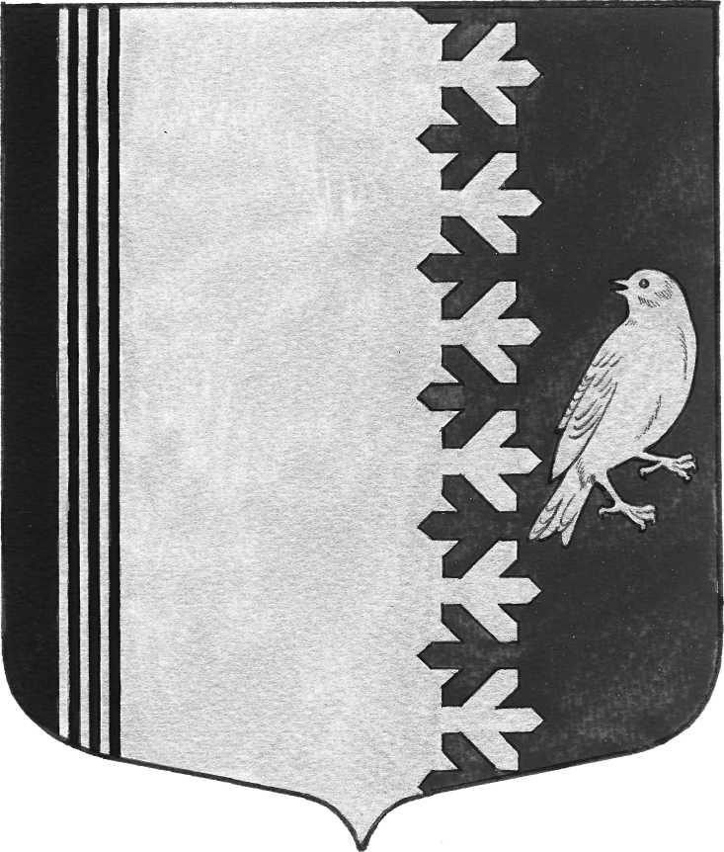

СОВЕТ ДЕПУТАТОВ МУНИЦИПАЛЬНОГО ОБРАЗОВАНИЯ
ШУМСКОЕ СЕЛЬСКОЕ ПОСЕЛЕНИЕ
КИРОВСКОГО МУНИЦИПАЛЬНОГО РАЙОНА
ЛЕНИНГРАДСКОЙ ОБЛАСТИ

РЕШЕНИЕ

от 27 декабря 2024 г. № 19

О внесении изменений и дополнений в решение совета депутатов от 21 января 2014 года № 6 «О создании муниципального дорожного фонда муниципального образования Шумское сельское поселение Кировского муниципального района Ленинградской области»

На основании статьи 179.4 Бюджетного кодекса Российской Федерации, совет депутатов муниципального образования Шумское сельское поселение Кировского муниципального района Ленинградской области РЕШИЛ:
1. Внести в Решение совета депутатов муниципального образования Шумское сельское поселение Кировского муниципального района Ленинградской области № 6 от 21 января 2014 года «О создании муниципального дорожного фонда муниципального образования Шумское сельское поселение Кировского муниципального района Ленинградской области», следующие изменения и дополнения:
1.1. абзац первый подпункта 3.2. пункта 3 «Порядок использования средств муниципального дорожного фонда» изложить в следующей редакции:
« - выполнение работ по капитальному ремонту, ремонту, и содержанию автомобильных дорог общего пользования местного значения и искусственных дорожных сооружений на них (включая разработку проектной документации и проведение необходимых экспертиз, оплату уличного освещения автомобильных дорог общего пользования местного значения)»;
2. Настоящее решение подлежит официальному опубликованию, вступает в силу после опубликования и применяется к правоотношениям, возникающим при составлении и исполнении бюджета муниципального образования Шумское сельское Кировского муниципального района Ленинградской области, начиная с бюджетов на 2025 год и на плановый период 2026 и 2027 годов.

Глава муниципального образования В.Л. Ульянов

Разослано: дело, администрация -2, КФ - 1, Кировская городская прокуратура, газета «Вестник МО Шумское сельское поселение»

